Compte-rendu « Fiets & wandelbeurs »
Utrecht- PAYS-BAS- 11 & 12 février 2017
« Nouveau Territoire en Partage »

Objet: Salon Utrecht

Lieu du salon :
Jaarbeurs Utrecht
Jaarbeursplein 6, 3521 AL Utrecht – Pays-Bas.
www.fietsenwandelbeurs.nl

Zone de chalandise : Jusqu’en 2015 ce salon était organisé à Amsterdam. Afin d’attirer plus de visiteurs les organisateurs ont décidé d’organiser le salon dans la Jaarbeurs à Utrecht.

Thématique du salon
Les visiteurs peuvent rencontrer des destinations, s’informer sur le matériel spécifique et assister à des présentations sur divers sujets. Le Fiets & Wandelbeurs est un salon très complet et très apprécié des visiteurs.
Nouveauté 2017 !
Cette année le Fiets & Wandelbeurs travaille avec le nouveau e-bike Xperience, un événement qui est totalement concentré sur la comparaison et l'essai des vélos électriques et vélos électriques de vitesse.

Organisateurs/partenaires :
- Veloviso
- AZIENDA TURISTICA LOCALE DEL CUNEESE
Via Vittorio Amedeo II, 8 A - 12100 CUNEO (Italia)
tel. +39.0171.690217 fax +39.0171.602773
E-mail promozione@cuneoholiday.com

L’ADT des Alpes de Haute-Provence a profité de la possibilité d’être présents avec ATL Cuneo (représenté par Daniela Salvestrin) sur le stand des partenaires du projet Véloviso.

Enseigne : Monviso & Occitan Valleys of Europe
http://www.visitmove.it/

Fréquentation :
Le Fiets & Wandelbeurs a accueilli 23.752 visiteurs en 2016, et 16.924 en 2017. Ce salon attire des visiteurs qui sont à la recherche d’informations très spécifiques sur leurs prochaines vacances.
Côté exposants, 500 professionnels ont participé au Fiets & wandelbeurs.

Profil du Visiteur :
- En 2015, 90% des Néerlandais sont partis en vacances. 52% de ces séjours ont été effectués à l’étranger soit 18.1 millions de séjours.
- La France reste le pays le plus visité au monde pour des vacances de longue durée (7 nuitées ou plus).
- La plus grande partie des vacanciers néerlandais se rendent sur leur lieu de vacances en voiture.
- Les Néerlandais recherchent des activités et des expériences uniques pendant leurs vacances et préfèreront une destination proposant une offre variée : cyclotourisme, randonnée, activités sportives, gastronomie, œnotourisme, etc.

FOCUS SUR LE VELO ET LA RANDONNEE :
- 19 millions de bicyclettes pour 17 millions d’habitants
- 20 % de la population adulte fait du vélo au moins une fois par mois pour les loisirs
- VAE : les Pays-Bas comptent 1,4 millions de vélos électriques, les e-bikes représentant un quart des ventes de vélos.
- Type de pratique : confort, découvrir la France autour d’un mode de déplacement doux et à un rythme adapté. Recherche d’authenticité et de proximité avec la nature.
- La France se place en 1ère position des destinations étrangères de séjours cyclotourisme
- 57% des vacanciers néerlandais en France pratiquent de la randonnée pendant leur séjour

INFOS PRATIQUES :
Durée du salon : 2 jours (samedi & dimanche)
Horaires des visiteurs : 10h/17h
Horaires des exposants : 8h à 19h
Prix de l’entrée en 2017 : 9,50€
Emplacement réservé : 3D83- - Hall 3 dédié au vélo et à la randonnée.

Observations suite à notre participation

Ce salon, très spécialisé, reste apprécié des professionnels (500 exposants), car le public est bien ciblé et qualitatif. Le stand « Monviso & Occitan Valleys of Europe » dédié au vélo et à la randonnée avait une surface de 3x3 m (angle avec 2 ouvertures). Situé dans le hall 3, le stand était bien situé.
La destination « Alpes de Haute-Provence » n’apparaissait pas sur le stand. Un schéma permettait aux visiteurs de situé géographiquement les Alpes de Haute-Provence et la province de Cuneo (voir photo ci-dessous).
Les visiteurs, reçus sur le stand, connaissaient la région (aussi bien côté France que côté Italie), et sont souvent déjà venus plusieurs fois. Ils veulent y revenir pour du tourisme à vélo ou à pied et de manière autonome. Les néerlandais n’ont pas vraiment besoin d’agences spécialisées pour les aider sur place.
Les demandes :
- Les visiteurs étaient à la recherche de circuits de vélo. Peu d’amateur de cyclo sportif comme les 7 brevets dans la vallée de l’Ubaye comparé à la demande de circuits plutôt faciles. Les brochures de Vélo Loisir dans le Lubéron et Vélo Loisir dans le Verdon, avec les nombreux circuits tracés sur une carte, la présentation des hébergeurs et restaurateurs, les curiosités à voir, etc. répondent parfaitement à la demande. La carte vélo (en Français et en Italien) avec ses circuits de niveaux différents donne un aperçu des nombreuses possibilités sur le territoire et séduit les néerlandais à la recherche d’authenticité et de proximité avec la nature.
- Pas de demande pour les hébergements classique (camping, B&B ou hôtel).
- Demande de liste de gîtes d’étape pour les randonneurs en itinérance.
- Une recherche d’idées pour faire de la randonnée en itinérance. La carte « Route Napoléon » plait beaucoup, inspire et semble réalisable pour le public présent à Utrecht. Il y a des visiteurs du salon qui sont repartis avec la ferme intention de la programmer cette année.
- Le VTT a sa place. Notre carte présentant 3 itinérances de plusieurs jours a surpris de nombreux pratiquants de mountainbike venus au stand pour des renseignements de balades autour de leur location de vacances.
- Le document d’appel avec (entre autres) une sélection de nos GR, de nos 3 itinérances VTT, le brevet des 7 cols et une présentation de nos balades à vélo, traduit en néerlandais, avec la liste des sites web (en F, GB ou NL), à consulter pour un complément d’information, est le document que personne refuse. Ce document pourrait évoluer, non pas présenter la randonnée, le VTT et le vélo sur une feuille A3, il serait intéressant de faire un document par activité où le vélo à assistance électrique doit être présent.
- Le document « Route de la Lavande » fait comme toujours son effet ! Les visiteurs s’arrêtent pour se renseigner sur la période de floraison et pour connaitre les meilleurs endroits. Et faire du vélo ou de la randonnée « autour » de la Lavande fait rêver.
- Public de « boomers » et famille avec jeunes enfants.
Les points sensibles du salon :
- Pas de présentoir permettant aux visiteurs de se servir librement, la quantité des documents distribués (comparé à un salon avec présentoir) est inférieur et faible.
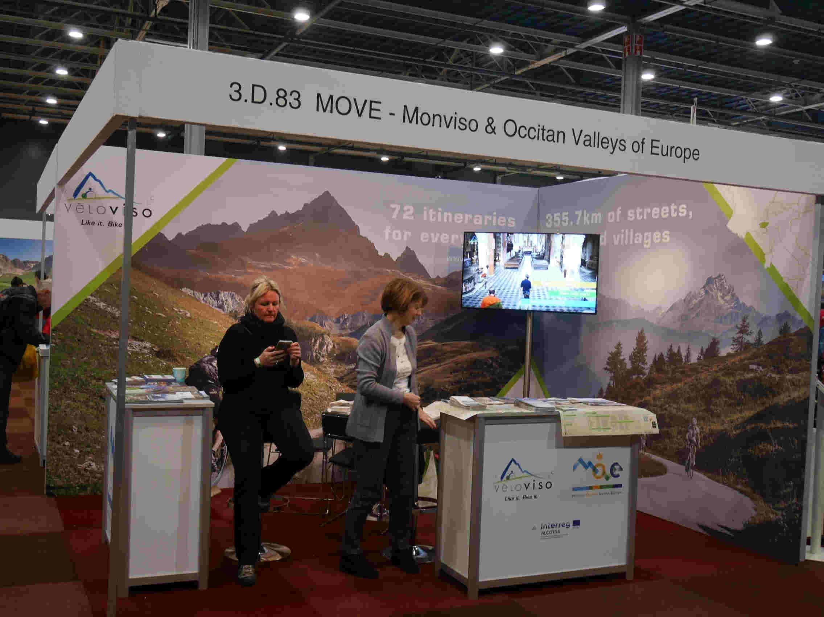
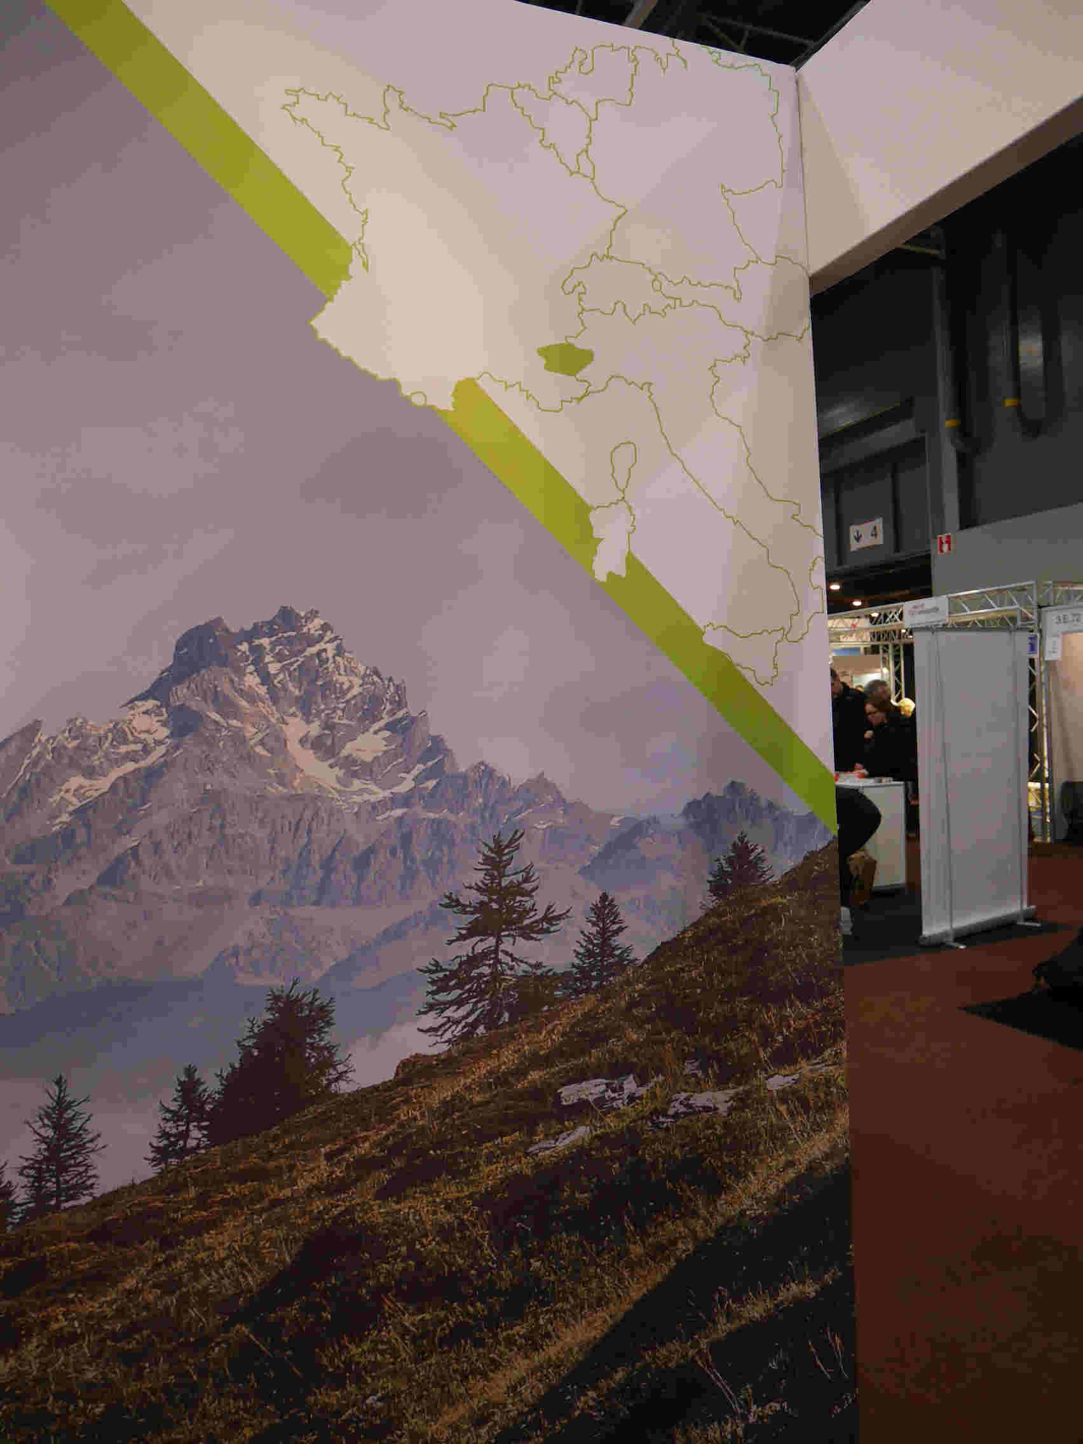
- Manque de visibilité, le nom de la destination « Alpes de Haute-Provence » n’apparaissait pas sur le stand.

